사랑하는 선교 동역자님들께
코로나19로 온통 긴장이 감돌고 사상초유의 예배당 폐쇄조치가 내려진 요즘 중국에서 사역했던 선교사로서 더욱 만감이 교차합니다. 하나님께서 믿는 자들을 각성시키시며 결국은 회복시키기 원하심을 굳게 믿으며 작년 3월부터 고국에서 보낸 안식년 기간을 마무리하며 그간의 일들을 나누고자 합니다.
- 국내 30여 교회, 수련회에서 선교 보고 및 부흥회/ 세미나 인도
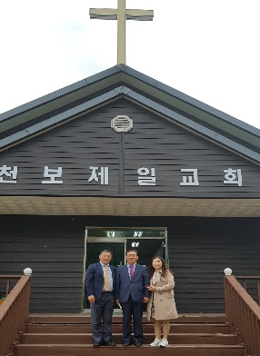
선교의 자유가 없는 곳에서 오직 주님만 바라보고 십자가의 도를 전하면서 체험한 생생한 현장의 이야기와 십자가의 도를 전할 때 듣는 성도들의 심령에 기쁨과 은혜가 전달되는 것을 목도하며 하나님께 영광 돌립니다. 자유롭고 풍요로운 한국 교회에 십자가 영성이 퇴색되어가는 것을 주님이 안타까워하시며 복음의 본질로 돌아가야 함을 도전 받게 하십니다.
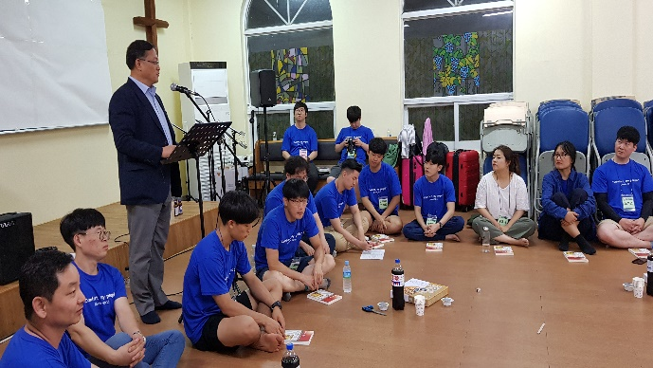
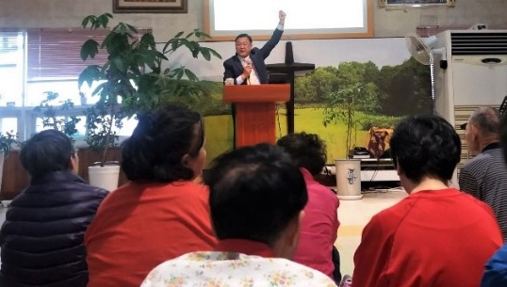
작은 샘골 공동체에서 집회

탈북민 신학생과 함께
군부대 초청 설교

- ‘선교지에서 추구한 이론과 실제를 통합하는 십자가 영성’을 다룬 저서 “광야에 세우는 십자가” (2020, 쿰란출판사)를 통한 문서 선교
저희 부부가 20여년간 선교 현장에서 추구해온 십자가 신학과 실천, 중국 교회 이해, 중국 사역의 실제를 총정리한 책으로 신학교와 교회, 선교단체에 보급하고 북 토론회를 진행했습니다. 이 책을 통해 십자가로 돌아가야 한다는 진리를 다양한 삶의 자리에서 나눌 수 있는 귀한 시간을 가질 수 있었고 또 믿음의 동역자들을 만나 교제하게 되어 소망과 기쁨을 나눌 수 있었습니다.
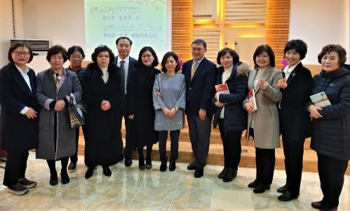
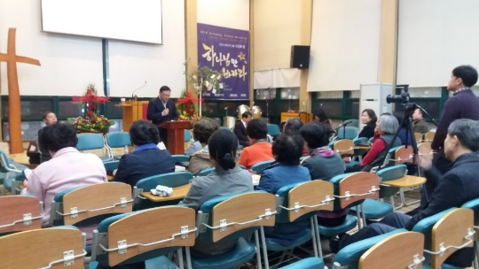
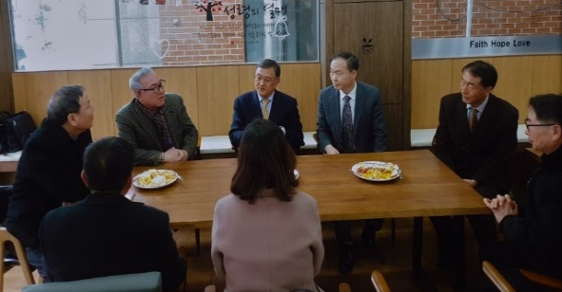
천안 새로운 교회에서 세미나 후
신양교회에서 북 토론회

방문 교회 제직들과 나눔의 시간

- 총회 세계선교부에서 주관하는 선교사 교육, 기도회 등에 참여
시니어 선교사중에서 선교사 교육을 담당하는 교수 선교사로 부름 받아 선교사 파송을 위한 훈련(업무교육)및 이미 사역하는 선교사를 대상으로 진행하는 연장교육에서 강의하며, 총회 주관 코로나19의 온전한 치유와 회복을 위한 기도회에 중국을 위한 기도자로 참여하였습니다.
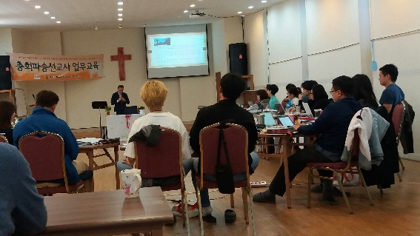
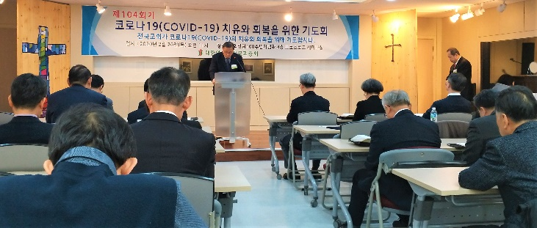

총회 파송 선교사 업무 교육
총회 주관 코로나19 치유와 회복을 위한 기도회

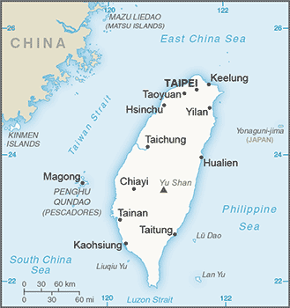
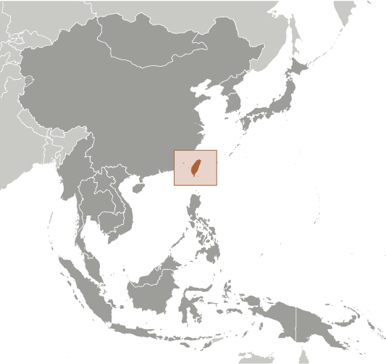
- 새로운 사역지 대만 선교지 개관
면적: 35,980km² (경상남북도 크기)
인구: 약 2,400만명(인구밀도 세계2위)
인구구성: 한족 95% 이상, 원주민 약2.3%
종교: 불교 35.3% 도교 33.2% 민속신앙 (유교포함) 10% 미지정/무교 18.2% 기독교 3.3%
중국 대륙과 대만 대만 (타이완)
중국 대륙과 대만의 위치

- 중국 선교와 중화권 선교의 허브로서의 대만
과거에 비해 대만의 교회가 부흥한 이면에는 중국 선교에 대한 도전과 사명감을 고취 받은 영향이 크다. 화교 선교단체들에 의해 대만 교회가 중국 선교에 적극적으로 참여하게 되었으며 한국 교회의 경우도 한중 수교 이전, 대만은 중국 선교의 전초 기지로 대륙의 중국 선교를 꿈꾸는 선교 지망생들의 훈련장이었다.

그 후 20여년이 지나, 중국의 선교사 추방이 일어나는 상황에서 중국 내에 있던 선교 센터 다수가 대만으로 이동하고 있으며 중국, 캄보디아, 라오스, 미얀마, 필리핀, 말레이시아, 싱가포르, 인도네시아 등 동남아 화교교회와의 네트워크를 추구하는 중화권 선교의 허브로서의 대만의 중요성이 더욱 크게 부각되고 있다. 비록 중국 입국은 당분간 불가하지만 중국 선교의 후방지원과 중화권 선교의 지도력 개발, 각종 연구와 교류를 하기에 대만은 최적의 장소이다.
대만은 한국과 우호관계였으나 1992년 한중 수교로 인해 국교단절 후 한국에 대한 상처를 가지고 있다. 선교적인 관점에서 대만을 도외시하고 중국 선교의 전략적 도구로만 이용하지 않는지 반성하며 빚진 자의 심정으로 대만과 중국, 동남아 화교권 모두가 함께 부흥할 수 있기를 기도하며 회복의 복음을 선포하여야 할 것이다.
- 사역 계획
-종교 비자 취득 및 재정착
-현지 교회와 연계하여 십자가의 도 순회 집회
-문서 선교; 중국에서 출판이 막힌 ‘중국기독교사”, “광야에 세우는 십자가” 중국어판 출간
-한중 기독교 지도자 양성; 현지의 신학교와 연계하여 협력
-총회 세계 선교부 교수 선교사 사역; 선교사 업무 교육 및 연장 교육

- 기도 제목
- 코로나19로 인해 한국인 비자 취득에 지장 받지 않고 순적히 종교 비자가 나올 수 있기를
- 새로운 사역지에 정착하고 적응할 때 주님의 세밀한 인도를 받기를
- 문서 선교를 협력할 대만의 출판사와 후원처를 연결해 주시기를
- 대만 장로교회 및 현지 신학교와 좋은 협력의 길이 열리도록
- 한국에 있게 되는 두 자녀(요섭, 혜진)가 대학생활을 잘 하며 다음 세대를 섬기는 자로 준비되기를

2020년 2월 26일
선교사 황 창연, 오 순영 올림

